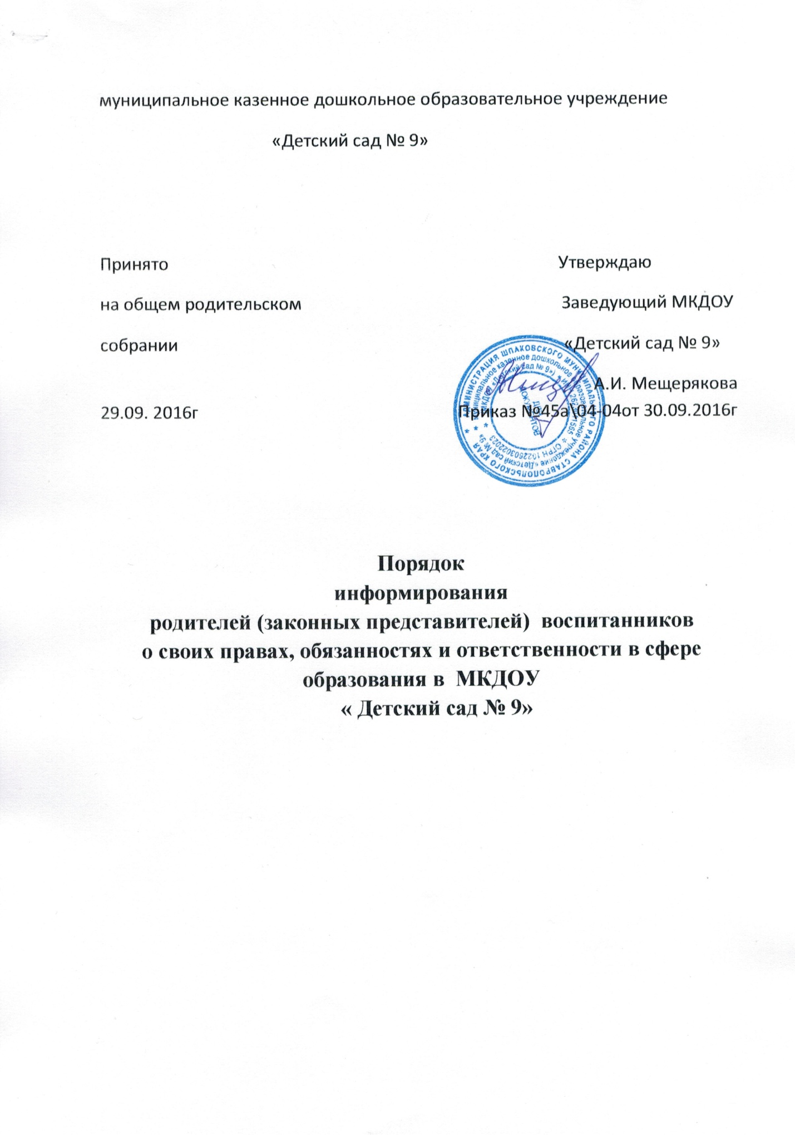

1. Общие положения.
1.1. Предметом регулирования настоящего Порядка (далее Порядок) является организация информирования родителей (законных представителей) воспитанников о своих правах, обязанностях и ответственности в сфере образования.
1.2. Настоящий Порядок разработан в соответствии с Федеральным законом от 29.12.2012 г. N 273-ФЗ «Об образовании в Российской Федерации».
2. Ответственность за организацию информирования в дошкольном образовательном учреждении родителей (законных представителей) воспитанников о своих правах, обязанностях и ответственности в сфере образования
2.1. Приказом заведующей муниципального дошкольного образовательного учреждения назначаются:
2.1.1. Ответственное лицо за организацию работы в дошкольном образовательном учреждении по информированию родителей (законных представителей) воспитанников о своих правах, обязанностях и ответственности в сфере образования;
2.1.2. Ответственные лица за непосредственное информирование родителей (законных представителей) воспитанников о своих правах, обязанностях и ответственности в сфере образования.
2.2. Ответственные лица, указанные в п.п. 2.1.1. и 2.1.2. настоящего раздела, в своей деятельности по организации информирования и непосредственному информированию родителей (законных представителей) воспитанников о своих правах, обязанностях и ответственности в сфере образования:
- руководствуются настоящим Порядком;
- проходят соответствующее обучение (подготовку) в дошкольном образовательном учреждении не реже 1 раза в год в форме тематического семинара;
- взаимодействуют друг с другом по вопросам информирования родителей (законных представителей) воспитанников о своих правах, обязанностях и ответственности в сфере образования.
2.3. Ответственные лица за организацию работы в дошкольном образовательном учреждении по информированию и за непосредственное информирование родителей (законных представителей) воспитанников о своих правах, обязанностях и ответственности в сфере образования знают:
- права, обязанности и ответственность обучающихся (воспитанников) в общеобразовательной организации в соответствии с законодательством об образовании;
- права, обязанности и ответственность родителей (законных представителей) воспитанников в сфере образования в соответствии с законодательством об образовании;
- требования российского законодательства и других нормативных документов по обеспечению и защите прав воспитанников и их родителей (законных представителей);
- компетенцию, права, обязанности и ответственность дошкольного образовательного учреждения;
- права и свободы педагогических работников, а так же гарантии их реализации;
- обязанности и ответственность педагогических работников.
2.4. Ответственное лицо в дошкольном образовательном учреждении за организацию работы по информированию родителей (законных представителей) воспитанников о своих правах, обязанностях и ответственности в сфере образования:
- организует размещение и при необходимости обновление необходимой информации о правах, обязанностях и ответственности в сфере образования родителей (законных представителей) воспитанников на информационных стендах, официальном сайте дошкольного образовательного учреждения и иных информационных ресурсах;
- организует информирование родителей (законных представителей) по вопросам предоставления мер социальной поддержки; пользования средствами обучения и воспитания; организации питания воспитанников; охраны здоровья воспитанников;
- организует информирование родителей (законных представителей) по вопросам защиты их прав и защиты прав воспитанников;
- организует информирование родителей (законных представителей) по вопросам предоставления психолого-педагогической, медицинской и социальной помощи воспитанникам, испытывающим трудности в освоении программы дошкольного образования, развитии и социальной адаптации;
- организует изучение педагогическими работниками дошкольного образовательного учреждения и осуществляет контроль знаний законодательства Российской Федерации в части прав и обязанностей воспитанников; прав, обязанностей и ответственности родителей (законных представителей) воспитанников в сфере образования; компетенции, прав, обязанностей и ответственности дошкольного образовательного учреждения; прав и свобод педагогических работников, а так же гарантий их реализации; обязанностей и ответственности педагогических работников;
- обеспечивает контроль за состоянием работы в дошкольном образовательном учреждении по информированию родителей (законных представителей) воспитанников о своих правах, обязанностях и ответственности в сфере образования;
- предлагает заведующему дошкольным образовательным учреждением , разрабатывает и в пределах своей компетенции реализует мероприятия, направленные на совершенствование информирования родителей (законных представителей) воспитанников о своих правах, обязанностях и ответственности в сфере образования.
2.5. Ответственные лица за непосредственное информирование в дошкольном образовательном учреждении родителей (законных представителей) воспитанников о своих правах, обязанностях и ответственности в сфере образования:
- информируют родителей (законных представителей) воспитанников о своих правах, обязанностях и ответственности в сфере образования;
- информируют родителей (законных представителей) воспитанников по вопросам предоставления мер социальной поддержки; пользования средствами обучения и воспитания; организации питания воспитанников; транспортному обеспечению; охраны здоровья воспитанников;
- информируют родителей (законных представителей) воспитанников по вопросам защиты их прав и защиты прав воспитанников;
- информируют родителей (законных представителей) по вопросам предоставления психолого-педагогической, медицинской и социальной помощи воспитанников, испытывающим трудности в освоении программы дошкольного образования, развитии и социальной адаптации;
- предлагают заведующему дошкольным образовательным учреждением, соответствующему ответственному лицу в дошкольном образовательном учреждении, разрабатывают и в пределах своей компетенции реализуют мероприятия, направленные на совершенствование информирования родителей (законных представителей) воспитанников о своих правах, обязанностях и ответственности в сфере образования.
2.6. Указанные в п. 2.1. настоящего раздела Ответственные лица несут ответственность за организацию и за непосредственное информирование родителей (законных представителей) воспитанников о своих правах, обязанностях и ответственности в сфере образования в соответствии с действующим законодательством.
3. Организация информирования в дошкольном образовательном учреждении родителей (законных представителей) воспитанников о своих правах, обязанностях и ответственности в сфере образования
3.1. С целью информирования родителей (законных представителей) воспитанников о своих правах, обязанностях и ответственности в дошкольном образовательном учреждении осуществляются следующие мероприятия.
1) На главной странице официального сайта дошкольного образовательного учреждения в отдельном блоке под названием «Права, обязанности и ответственность родителей (законных представителей) воспитанников» размещается информация о правах, обязанностях и ответственности родителей (законных представителей) воспитанников в соответствии с законом Российской Федерации от 29.12.2012 г. N 273-ФЗ «Об образовании в Российской Федерации». В блоке под названием «Права, обязанности и ответственность родителей (законных представителей) воспитанников» на официальном сайте дошкольного образовательного учреждения размещаются основные положения законодательства об образовании:
- о правах, обязанностях и ответственности родителей (законных представителей) воспитанников;
- о защите прав воспитанников, родителей (законных представителей) воспитанников.
2) Информация о правах, обязанностях и ответственности родителей (законных представителей) воспитанников в виде выдержек из закона Российской Федерации от 29.12.2012 г. N 273-ФЗ «Об образовании в Российской Федерации» размещается на специальных информационных стендах дошкольного образовательного учреждения в доступных для родителей (законных представителей) воспитанников местах.
3) У руководства дошкольного образовательного учреждения, воспитателей в электронном или печатном виде имеется закон Российской Федерации от 29.12.2012 г. N 273-ФЗ «Об образовании в Российской Федерации», который доступен для родителей (законных представителей) воспитанников, а также для иных педагогических работников дошкольного образовательного учреждения.
4) В дошкольном образовательном учреждении проводится соответствующее обучение педагогических работников не реже 1 раза в год в форме тематического семинара.
5) Каждым воспитателем в специально предусмотренное для этого время осуществляется информирование родителей (законных представителей) воспитанников в доступной для них форме о своих правах, обязанностях и ответственности в сфере образования с оформлением соответствующего протокола.
3.2. При информировании родителей (законных представителей) воспитанников о своих правах, обязанностях и ответственности на руки родителям (законным представителям) выдаётся памятка, в которой в соответствии с законом Российской Федерации от 29.12.2012 г. N 273-ФЗ «Об образовании в Российской Федерации» обозначены основные права, обязанности и ответственность родителей (законных представителей) воспитанников в сфере образования. Форма указанной памятки утверждается руководителем дошкольного образовательного учреждения.
3.3. С целью совершенствования организации информирования родителей (законных представителей) воспитанников о своих правах, обязанностях и ответственности в сфере образования дошкольное образовательное учреждение в порядке, установленном действующим законодательством и иными нормативно-правовыми актами, взаимодействует с:
- общественными объединениями и иными некоммерческими организациями, осуществляющими свою деятельность в сфере образования;
- с органами контроля и надзора в сфере образования, а так же иными надзорными органами;
-с иными образовательными и научными организациями;
- с иными органами и организациями.

